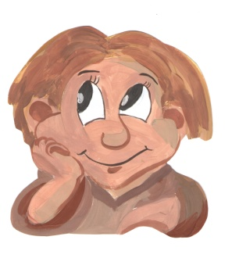
Занятие 4. «Солёной сказочке конец, а кто слушал - молодец».
Самостоятельная работа
Вопросы к 3D- туру
- Как называлась соль, которую варили на Усть-Боровском солеваренном заводе? Обведи правильное название:
- Морянка
- Ключевка
- Пермянка
- Пермячка
- Из какого дерева делали трубы для солеваренного завода?
_________________________________________________
- Сначала на заводе соль в мешках за спиной переносили соленосы. Затем соль стали перевозить в вагонетках, и появилась новая профессия. Как она называлась? _________________
- Цирены – сковороды для варки соли, делались из железа. Сколько лет мог служить цирен, прежде чем его нужно было заменить на новый?
- До 10 лет
- До 5 лет
- До 3 лет
- Где хранили вываренную за год соль? _________________________
- В каком году Усть-Боровской солеваренный завод стал Музеем? ______________
- Как звали основателя Усть-Боровского сользавода?
___________________________________________

